社團法人臺灣省土木技師公會
～台糖高雄花卉農園中心～歡樂烤肉趣活動～
111年度高屏區慶祝土木日簡介暨報名表
111年10月20日（111）省土技字第5849號
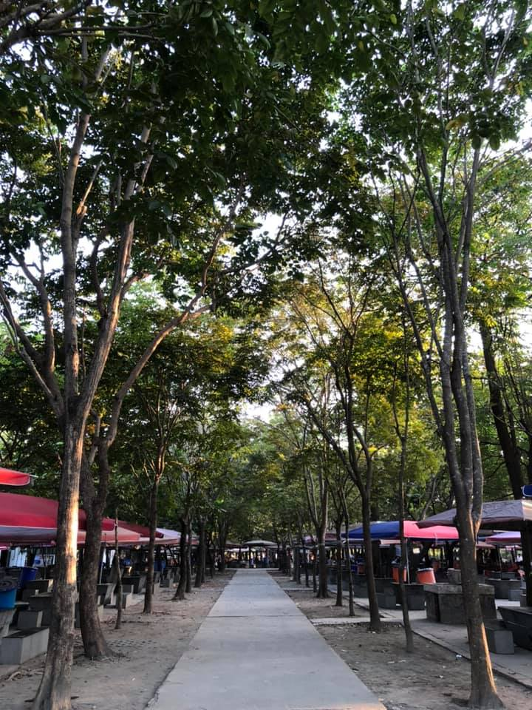
執行單位：社團法人臺灣省土木技師公會高雄辦公室
活動對象：高屏地區技師會員及眷屬。
活動時間：111年12月10日（星期六）上午11點
活動地點：自行前往「台糖高雄花卉農園中心烤肉區」
（地址：高雄市楠梓區創新路93號）
活動費用：高屏地區111年度有效會員及第1位眷屬每位需
繳保證金500元，如全程參與活動則於當日退還。第2位以上眷屬（7歲以上）每位自費500元（費用含餐費、旅平險保險、雜支等費用，但皆不含自行前往之車資），2歲以下免費參加，3至6歲每人酌收雜支100元；6歲以下皆不佔餐位，但由公會提供旅平險保險。
行程內容：「台糖高雄花卉農園中心」是一座由畜殖場改種蔬果花卉的休閒農場，設有多項遊憩設施，供會員寶眷親子同遊，為週休二日休閒活動的最佳地點。建議搭乘高雄捷運及《五分車小火車》前來台糖高雄花卉農園中心，一同共享歡樂烤肉趣！（公會於活動後致贈每位會員伴手禮１份）
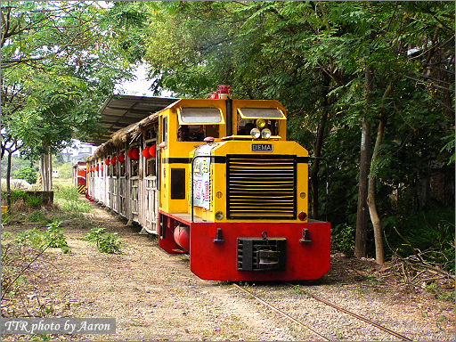
園區景點：《五分車小火車》台灣糖業博物館行駛的觀光五分仔車路線，起點為捷運橋頭糖廠站3號出口，終點為台糖高雄花卉農園中心，由於距離不長，行車速度約5～10公里，正可欣賞沿途景緻。五分仔的前身是以「牛牽輕便軌道」來運送甘蔗，直到1907年 9月15日橋仔頭專用的甘蔗鐵道運轉，五分仔鐵路才正式誕生，成為產業鐵路。橋仔頭火車站，更因此成為難得一見的「五分仔鐵路」和「縱貫線」共用的車站。
預估名額：高屏地區111年度有效會員及眷屬共300名，額滿為止。會員僅得擇北、中、南、高一區參加，不得重覆報名。
報名方式：即日起至111.11.11（星期五）下班前截止，報名方式如下：

1.手機掃瞄QR Code報名

2.網路線上報名：https://reurl.cc/nOa75e
3.請將報名表及匯款收據傳真至本會高雄辦公室再以電話確認，傳真： 07-522-7335 ，電話：07-522-5385蔡小姐。
※建議貴會員盡量採手機掃瞄QR Code或網路線上報名，方便快速且環保。
注意事項：參加者請著輕便服裝、運動鞋、遮陽帽、防曬用品衣物…等。
電匯銀行：華南銀行五甲分行、戶名：蔡雅萍、帳號：752-20-036069-7。


社團法人臺灣省土木技師公會
～台糖高雄花卉農園中心～歡樂烤肉趣活動～
111年度高屏區慶祝土木日活動回條 111.12.10（六）
會員證號 | 姓 名 | 出生年月日 | 身份證字號 | 葷素 | 金額 | 欲同桌之技師姓名（若未填寫則由公會安排，８人一桌）
 |  |  |  |  |  | (素食者需安排同桌)
(眷) |  |  |  |  |  | (素食者需安排同桌)
(眷) |  |  |  |  |  | (素食者需安排同桌)
(眷) |  |  |  |  |  | (素食者需安排同桌)
技師及眷屬共計＿＿＿＿人參加，繳費金額合計共＿＿＿＿元
- 即日起開始受理報名至11月11日截止，欲參加者請將匯款收據黏貼於本報名表下方，並傳真至高雄辦公室後來電確認，俾利統計人數，謝謝。電話：07-522-5385、傳真：07-522-7335。
- 網路報名：https://reurl.cc/nOa75e、手機掃瞄QR Code報名：
- 匯款收據黏貼處：

附表一
於高雄捷運各車站→搭乘高捷→R22青埔站下車→1號出入口→
向東沿經武路走到底再右轉向南沿楠梓路步行至
「台糖高雄花卉農園中心，台糖漆彈場入口」（約500公尺）進入
